MAPA CONCEPTUAL DE LA FISICA 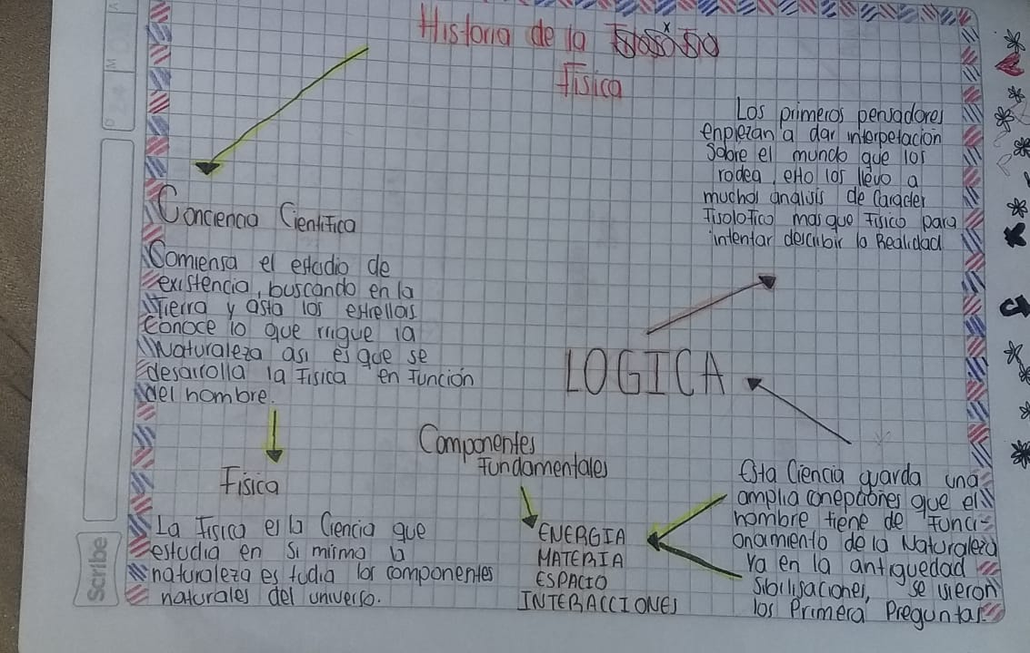RAMAS DE LA FISICA

Mecánica clásica. La mecánica es una de las principales ramas de la física desde la cual se estudia el movimiento de los cuerpos y las fuerzas que actúan en estos. ...

1.Electromagnetismo. ...

2. Termodinámica. ...

3. Mecánica cuántica. ...

4. Acústica. ...

5. Astrofísica. ...

6. Biofísica. ...

7. Cinemática.